ZSI M05

# Premessa

Il programma denominato M05, deve al suo nome al foglio di Excel che originariamente avrebbe dovuto sostituire. Tale file è utilizzato da Mauro Finassi per la gestione delle spedizioni estero.

Invece di un foglio di Excel compilato manualmente si è pensato di creare un applicativo che permettesse la condivisione in tempo reale delle informazioni legate ad ogni riga ordine, dal momento in cui viene inserito il documento in Metodo alla spedizione, sia di documenti Ordine Estero, Ordine Italia e Ordine Campionatura Gratuita.

Nel tempo, tale soluzione si è evoluta per provvedere, oltre che alla condivisione delle informazioni legate alla preparazione e alla spedizione degli ordini, anche alla produzione della documentazione per gli spedizionieri pubblicandola in Knos, alla gestione delle note cliente, articolo, documento, alla notifica via mail delle informazioni legati agli ordini.

L’ultimo sviluppo è stato integrare in un'unica applicazione anche la gestione delle Schede di Sicurezza integrata con EPY, la gestione degli RMI in un unico applicativo.

La documentazione che segue è in fase di sviluppo e di aggiornamento e una volta completata comprenderà tutte le funzionalità dell’applicativo.

# GESTIONE DELLE SPEDIZIONI

## PREMESSA

Il programma realizzato per la Gestione delle Spedizioni degli ordini clienti, è stato progettato per poter agevolare la comunicazione tra il reparto magazzino-spedizioni, il reparto commerciale e la produzione. Oggi questi reparti comunicano attraverso fogli di excel manutenuti manualmente dagli operatori e le informazioni non sono condivise attraverso il gestionale da cui i dati vengono estratti e inseriti manualmente nei fogli excel.

Esaminando le necessità di ogni reparto e cercando di mantenere i layout dei file di excel in uso, il programma permette di agire direttamente sulle righe documento di Metodo rendendo disponibili a tutti le informazioni relative allo stato di una riga.

Caratteristiche principali:

* Non sarà più necessario inserire le caratteristiche delle righe documento inserite dal reparto commerciale e le si avranno disponibili appena inseriti gli ordini
* Per ogni riga sono stati introdotti due stati, uno relativo all’evadibilità della medesima ed uno relativo allo stato di processo della riga da parte degli operatori che se ne devono occupare
* I moduli per gli spedizionieri vengono prodotti automaticamente andando a selezionare le righe che si vogliono esportare
* Il programma permette di raggruppare in base alle colonne desiderate dall’operatore e fare analisi relative agli ordini (quantità da spedire per articolo, per cliente, per spedizioniere,……)
* Il programma permette di ricercare e filtrare le righe in base a criteri scelti dall’utente direttamente nell’intestazione di ciascuna colonna

## DESCRIZIONE DELL’APPLICATIVO

### Filtro testata

Il programma si presenta con una parte di filtro generale nella parte alta:

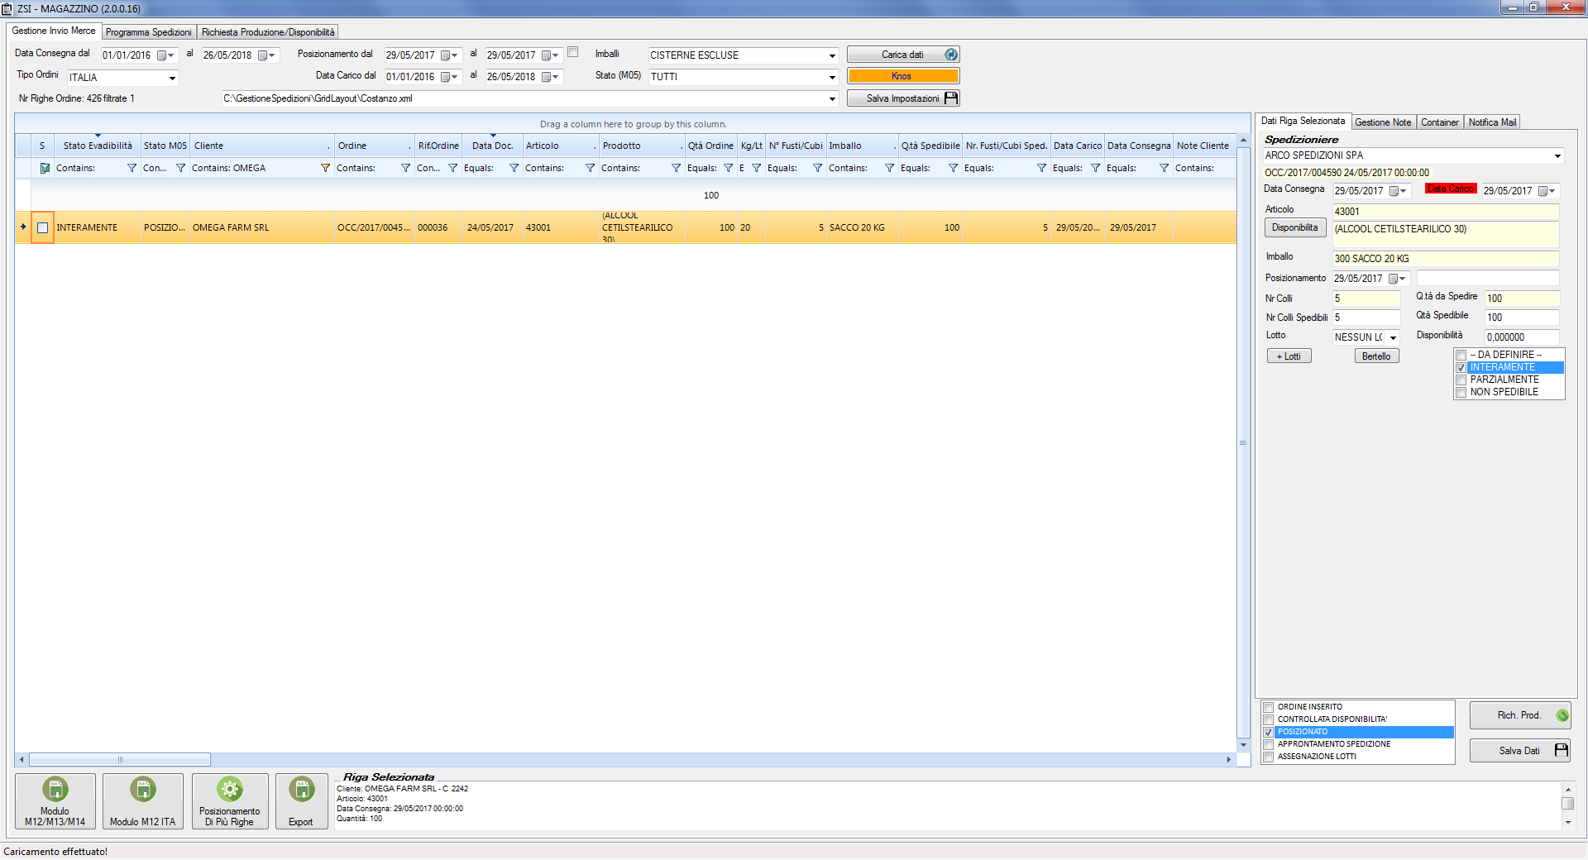

Le date si presentano sempre con il criterio di partire dal primo giorno dell’anno precedente a quello in corso e come data di fine periodo pari alla data del giorno dell’anno successivo.

Impostando la data di posizionamento viene attivato il filtro (si attiva il check alla destra della data “al”), Questo permette di cercare, soprattutto per gli ordini Italia, solo quelli in partenza con date posizionamento nel range impostato nel filtro.

E’ possibile filtrare gli ordini Italia/Estero o tutti.

E’ possibile, scegliere di escludere o meno le cisterne come tipo di imballo, i magazzinieri NON gestiscono la spedizione del materiale imballato in cisterna.

E’ possibile scegliere lo stato delle righe che si vogliono visualizzare.

Premendo il pulsante “Carica Dati” o il pulsante “F5”, il programma legge e mostra tutte le righe documento che corrispondono alle impostazioni di filtro indicate nella parte di intestazione e a quelle eventualmente inserite a posteriori nelle intestazioni delle colonne dei risultati stessi:

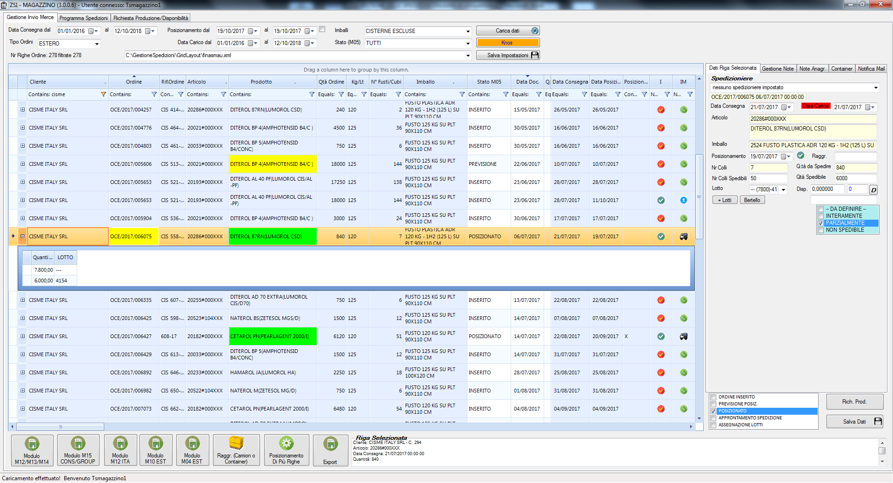

L’operatore può agire filtrando direttamente sotto le intestazioni delle colonne visualizzate:



La visualizzazione non permette di apportare modifiche ai dati. Per poter intervenire in modifica sulle righe occorre selezionare la riga interessata e andare a modificare i campi necessari ed accessibili all’utente nel riquadro di destra accanto all’elenco delle righe:



Cliccando su una riga i dati per la gestione della spedizione vengono caricati nel lato destro del programma.

|  |  |
| --- | --- |
|  | Descrizione dei campi dall’alto al basso in **ROSSO** quelli che devono essere mantenuti dai magazzinieri :   * Spedizioniere => spedizioniere a cui mandare il modulo “M” corrispondente per il carico del materiale spedito. **Per gli ordini Italia si visualizzano solo i tre trasportatori al momento gestiti. Per aggiungerne altri occorre andare ad abilitarli in Metodo nella tabella spedizionieri** * Dettaglio ordine (tipo/esercizio/numero/data documento) * Data consegna * Data carico * Codice articolo * Descrizione articolo * Imballo * **Data posizionamento** che viene proposta automaticamente nel caso di ordini Italia o ordini con porto EX-WORKS uguale alla data carico * Nota posizionamento accanto alla data posizionamento in cui il magazziniere può inserire informazioni utili agli altri reparti * NR colli da spedire * Quantità da spedire * **Nr Colli Spedibili** * **Quantità spedibile** * **Stato evadibilità => scegliendo INTERAMENTE il programma imposta automaticamente i campi precedenti** |
|  |  |

Dettaglio ordine: se un utente del reparto BackOffice clicca sul campo Dettagli ordine, il programma chiede se visualizzare il PDF del documento pubblicato su Knos:

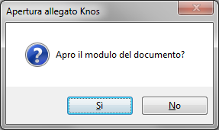

Se si risponde Sì si apre la finestra con il documento:

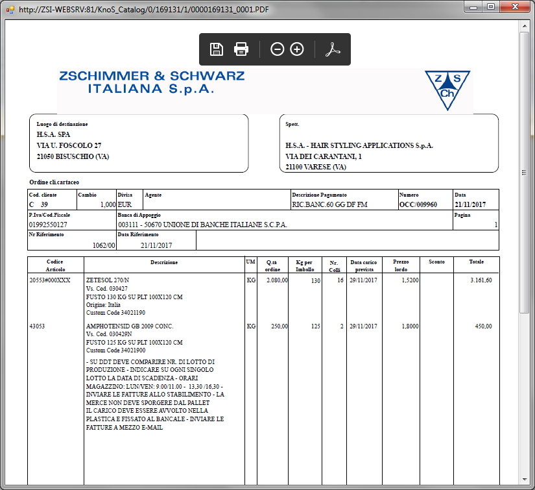

Se si Risponde No il programma apre **automaticamente** l’allegato del modulo del Foglio di Spedizione:

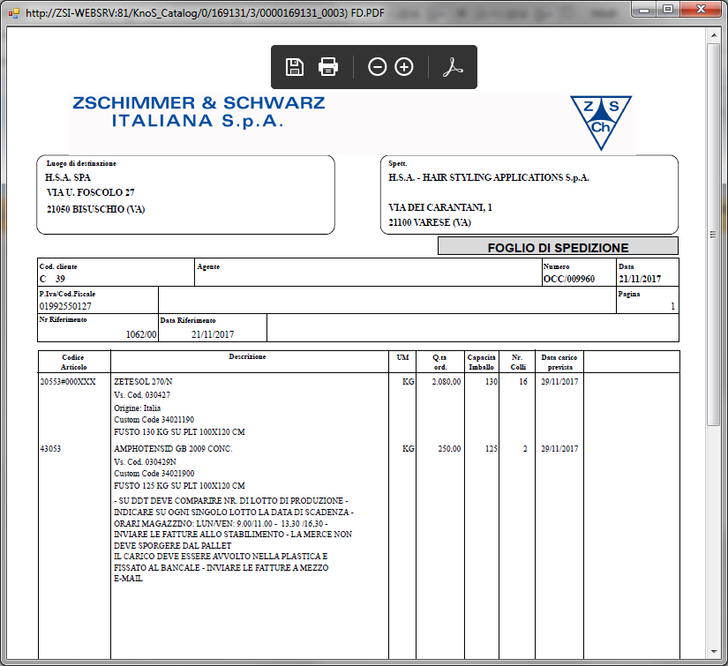

**IL REPARTO MAGAZZINO NON HA ACCESSO AL MODULO DEL DOCUMENTO MA CLICCANDO VEDRA’ DIRETTAMENTE IL FOGLIO DI SPEDIZIONE.**

Una volta impostati i valori corretti è possibile impostare in basso “lo stato di gestione della riga”. “Ordine Inserito è lo stato di default una volta che viene caricato l’ordine.

Nel caso in cui l’operatore voglia impostare le date di posizionamento di più righe simultaneamente vedi paragrafo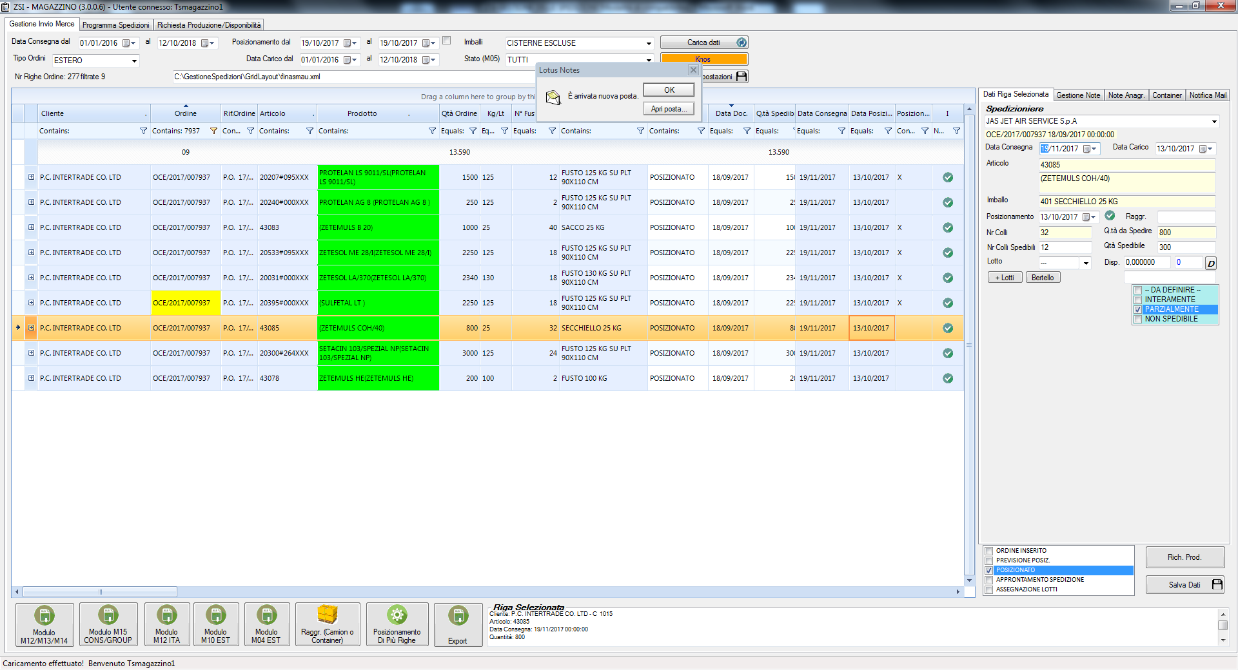

### Gli stati di evadibilità riga ordine

* Da definire: stato iniziale all’inserimento dell’ordine => nessuno ha preso in esame la riga documento
* INTERAMENTE: c’è giacenza sufficienza a evadere la riga ordine
* PARZIALMENTE: non c’è giacenza sufficienza a evadere la riga ordine, è possibile spedirne una parte e condividendo l’informazione con il reparto commerciale valutare se spedire in tempi differenti, se richiedere alla produzione di provvedere a realizzare la quantità necessaria ad evadere l’ordine
* NON SPEDIBILE: non è possibile spedire la riga ordine per mancanza di giacenza o altri problemi che l’operatore può indicare in un apposito campo note.

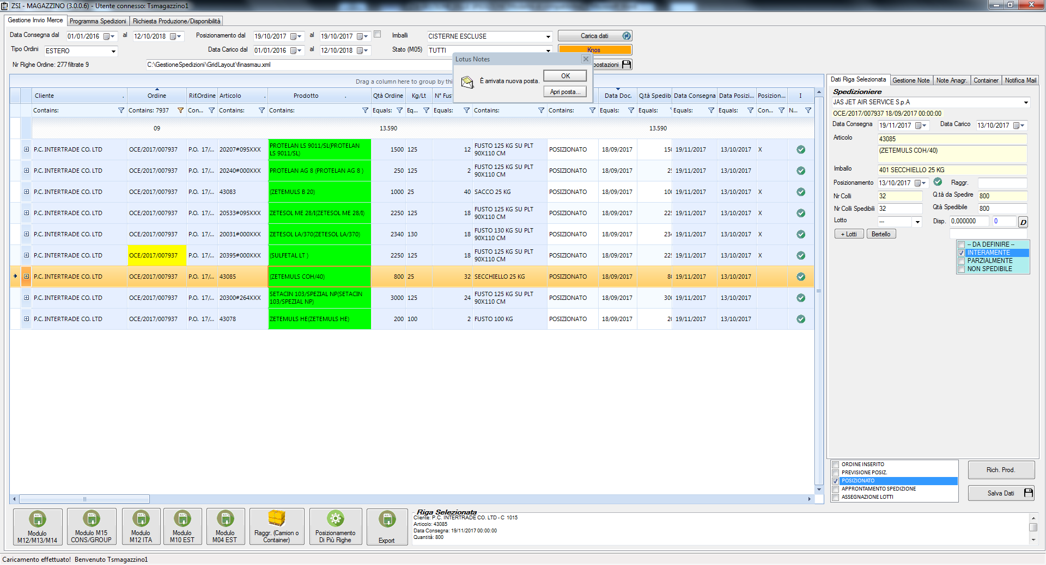

### Stato della riga ordine

Ci sono i seguenti stati possibili:



* ORDINE INSERITO: la riga documento è stata semplicemente inserita e no né ancora stata fatta alcuna attività
* PREVISIONE POSIZIONAMENTO: il magazzino ha fatto una verifica di disponibilità dell’articolo ed indicato lo stato di evadibilità o semplicemente indicato la quantità disponibile
* MANDATO A TRASPORTATORE: Il backoffice ha preso contatto con il trasportatore comunicando gli articoli da caricare e quando
* APPRONTAMENTO SPEDIZIONE: Il magazzino ha predisposto il materiale
* ASSEGNAZIONE LOTTI: Sono stati attribuiti i lotti

#### Icone e significato colorazione righe

Quando l’ordine è inserito e quindi non è ancora stata impostata una data di posizionamento, l’icona nella colonna I ha sfondo rosso, appena viene impostata una data posizionamento ma a farlo è il back office.

Quando vengono salvati i dati della riga o in seguito ad un posizionamento di una o più righe, la colonna I diventa con sfondo verde. La colonna IM diventa con sfondo blu e simbolo di un “upload”.

Quando il posizionamento viene effettuato da un utente del magazzino, compare il camioncino e la descrizione dell’articolo assume fondo coloro “lime”





### Dati riga ordine



I dati modificabili sono:

* Data consegna (solo Backoffice)
* Data carico (solo Backoffice)
* Data posizionamento: per gli ordini estero è impostata a 01/01/2100 quando non già modificata dagli operatori di backoffice o direttamente dal magazzino
* Posizionamento: l’operatore di magazzino può andare ad indicare le date o altre informazioni relative al posizionamento
* Nr Colli spedibili: possibilità di indicare il numero colli (fusti, cubi o sacchi) spedibili. La quantità spedibile si aggiorna automaticamente. Impostando lo stato di evadibilità della riga ad INTERAMENTE SPEDIBILE i campi vengono automaticamente impostati pari a quelli dell’ordine.
* Quantità spedibile: possibilità di indicare quantità spedibile. Il numero colli (fusti, cubi o sacchi) spedibili si aggiorna automaticamente. Impostando lo stato di evadibilità della riga ad INTERAMENTE SPEDIBILE i campi vengono automaticamente impostati pari a quelli dell’ordine.
* Lotto: Numero lotto associato alla riga ordine.
* Disponibilità: impostazione della disponibilità a magazzino dell’articolo, memorizzato per CLIENTE/IMBALLO/ARTICOLO e riportato in un archivio disponibilità. Inserire la quantità o il numero di colli disponibili => il programma automaticamente riproporziona in funziona del tipo di imballo

### Gestione più lotti

Nel caso un lotto di materiale non permetta di soddisfare la richiesta della riga ordine occorre premere il pulsante Lotti e suddividere la quantità in funzione dei lotti disponibili indicando a piacere o la quantità o il numero colli (CUBI/FUSTI/SACCHI):

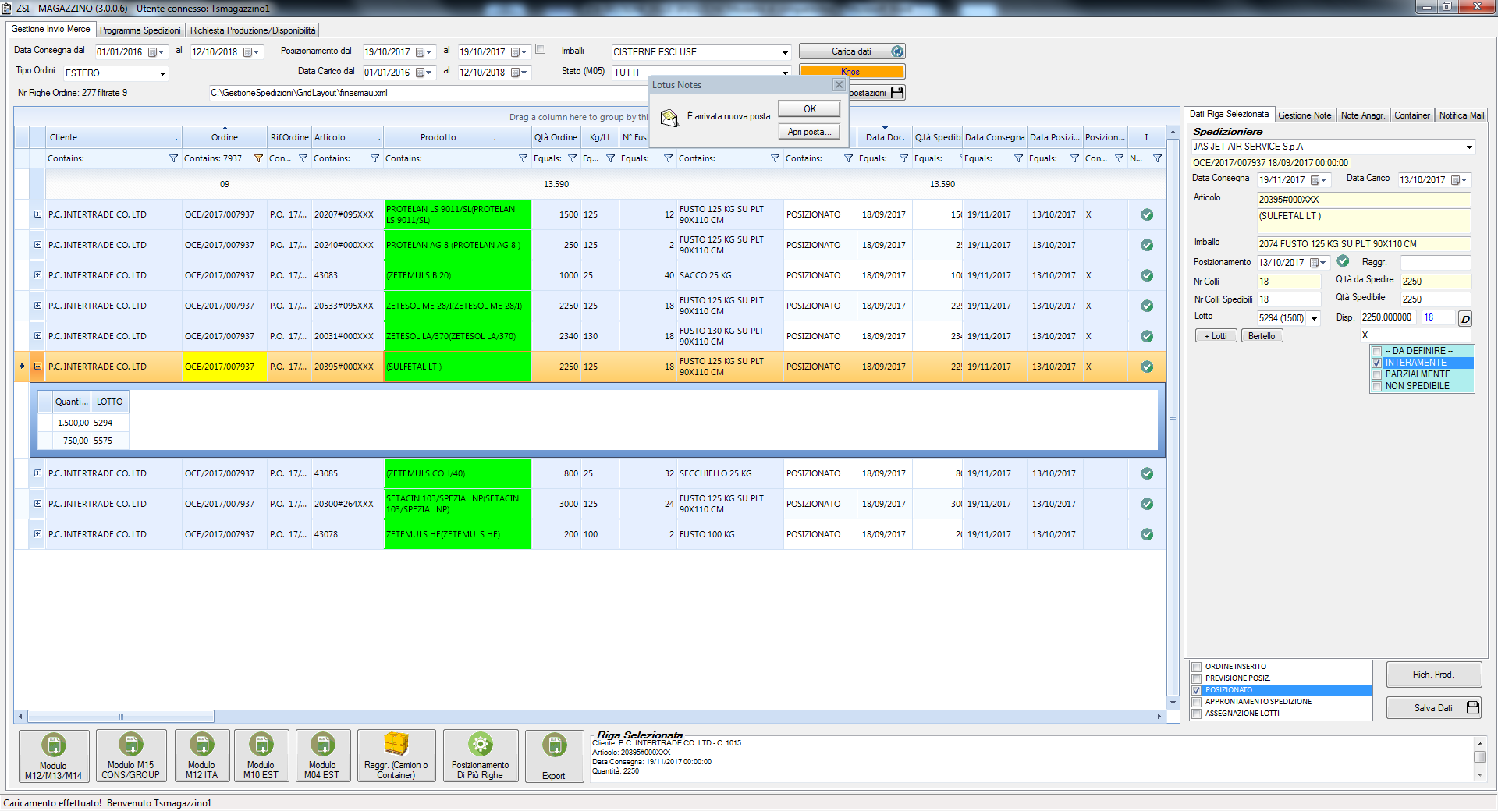

|  |  |
| --- | --- |
|  | Il pulsante “+ Lotti” permette di suddividere la quantità spedibile in più lotti aprendo uno specchietto apposito dove l’operatore può inserire:   * Quantità spedibile * Lotto * Colli   Alla pressione del pulsante “Salva Lotti” la procedura andrà a calcolare colli/quantità in funzione del dato inserito e aggiorna la riga documento con la quantità spedibile pari alla somma di quelle dei singoli lotti e concatena i numeri di lotto andando a posizionarli sulla riga.  **NOTA BENE: SE SI IMPOSTA UN FRAZIONAMENTO IN LOTTI IL PROGRAMMA AGGIORNA QUANTITA’ SPEDIBILE ED ELENCO NUMERO LOTTI SULLA RIGA SECONDO QUANTO IMPOSTATO NEL FRAZIONAMENTO. SE SI IMPOSTA U FRAZIONAMENTO E PRIMA DIFARE SALVA DATI SI VA A MODIFICARE MANUALMENTE IL NR LOTTO DELLA RIGA O LA QUANTITA’ SPEDIBILE IL PROGRAMMA NO NNE TIENE CONTO E AGGIORNA IN BASE AI DATI DEL FRAZIONAMENTO IN LOTTI IMPOSTATO.** |

### Gestione posizionamento di più righe

Permette di gestire in maniera rapida il posizionamento o la previsione di posizionamento di più righe contemporaneamente andando anche a impostare per tutte quante lo stato di evadibilità come se fosse eseguito riga per riga

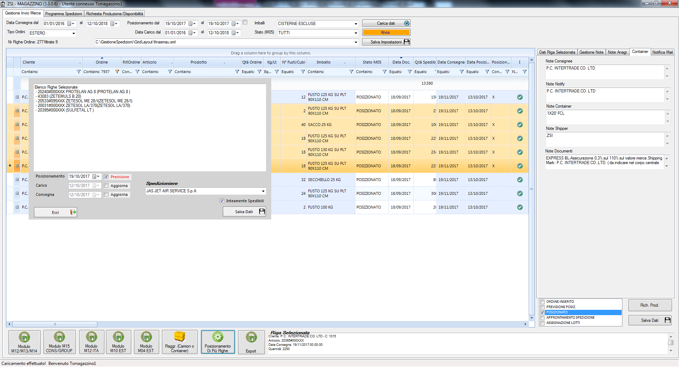

### Gestione raggruppamento container/camion

Su un camion o su in un container è possibile inserire un numero noto di colli in funzione dell’imballo.

Ai fini della modulistica e di organizzare e raggruppare in funzione dei container o dei camion su cui verranno caricati i colli è possibile procedere come segue:

* Selezionare le righe he devono essere caricati su un mezzo
* Premere il pulsante Raggr. Camion o Container
* Inserire un codice alfanumerico indicativo di quale Camion o Container si vuole associare alle righe e premere salva dati

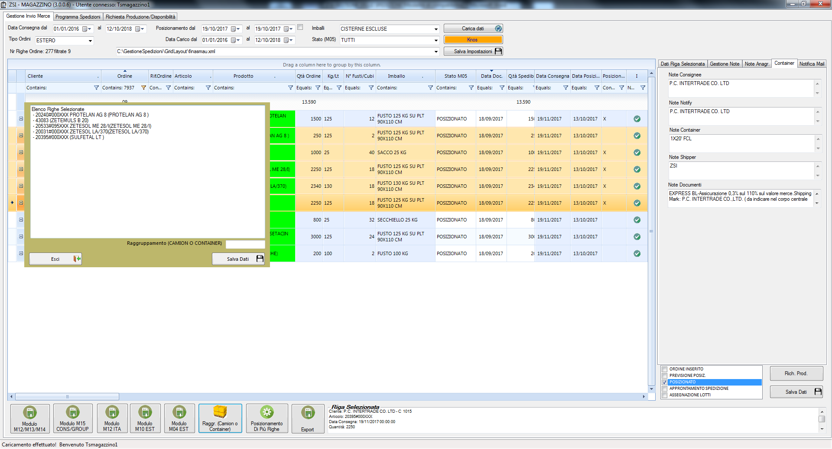

### Gestione disponibilità

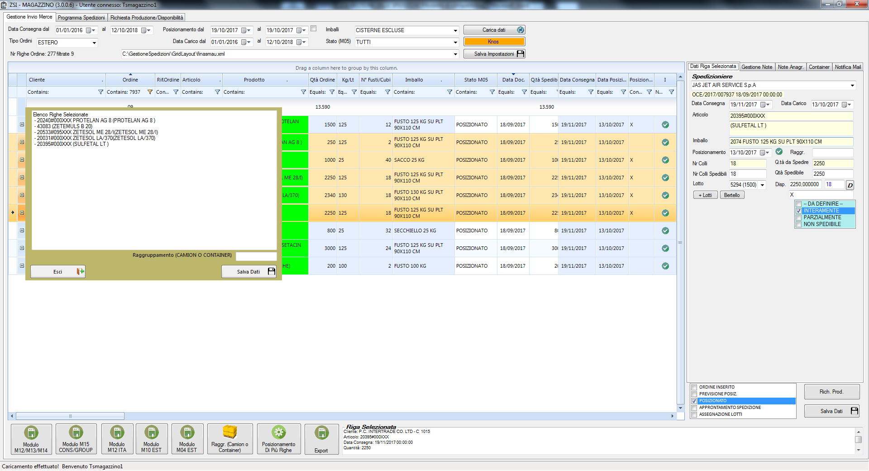

### Gestione stampe moduli

Tutti i moduli per i trastportatori possono essere prodotti dal menù nel piede della maschera principale



I moduli per gli ordini estero sono:



Il modulo per lgi ordini Italia è:



Il modulo 04 Estero è un modulo interno dal BackOffice verso i magazzinieri



### Programma spedizioni

La scheda “Programma Spedizioni” permette di visualizzare con un layout tipo calendario, gli ordini posizionati. Dalla griglia principale si selezionano quelli da visualizzare

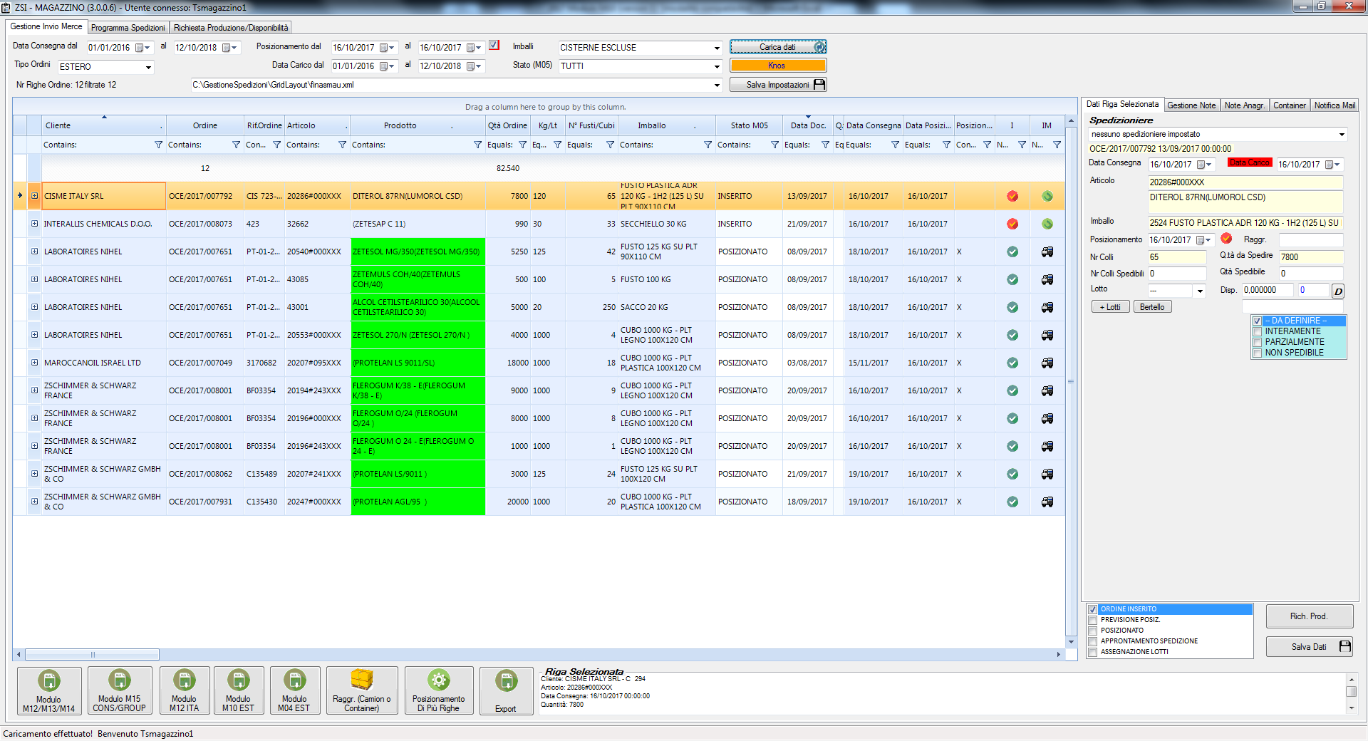

e verranno disposti sul calendario riportando :

* Descrizione articolo
* Ragione sociale cliente
* Nr ordine

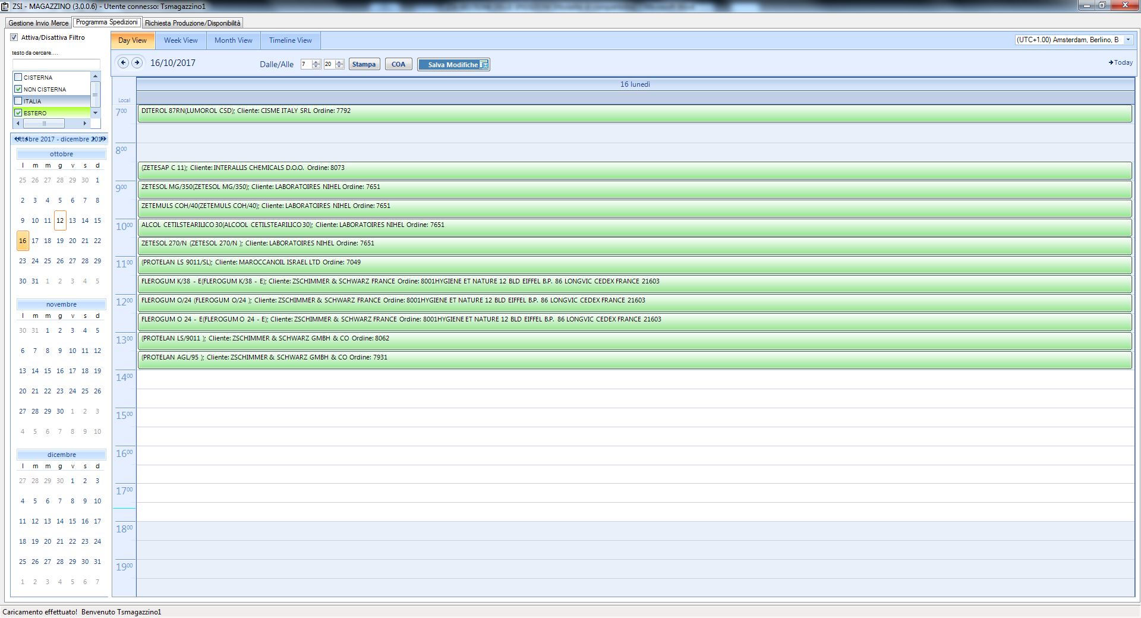

Nella parte sinistra è possibile scegliere se visualizzare ordini Italia e/o Estero oltre alla possibilità di visualizzare gli ordini in cisterna e/o quelli in imballi.

### Gestione delle note

Le note sono di diversi tipi:

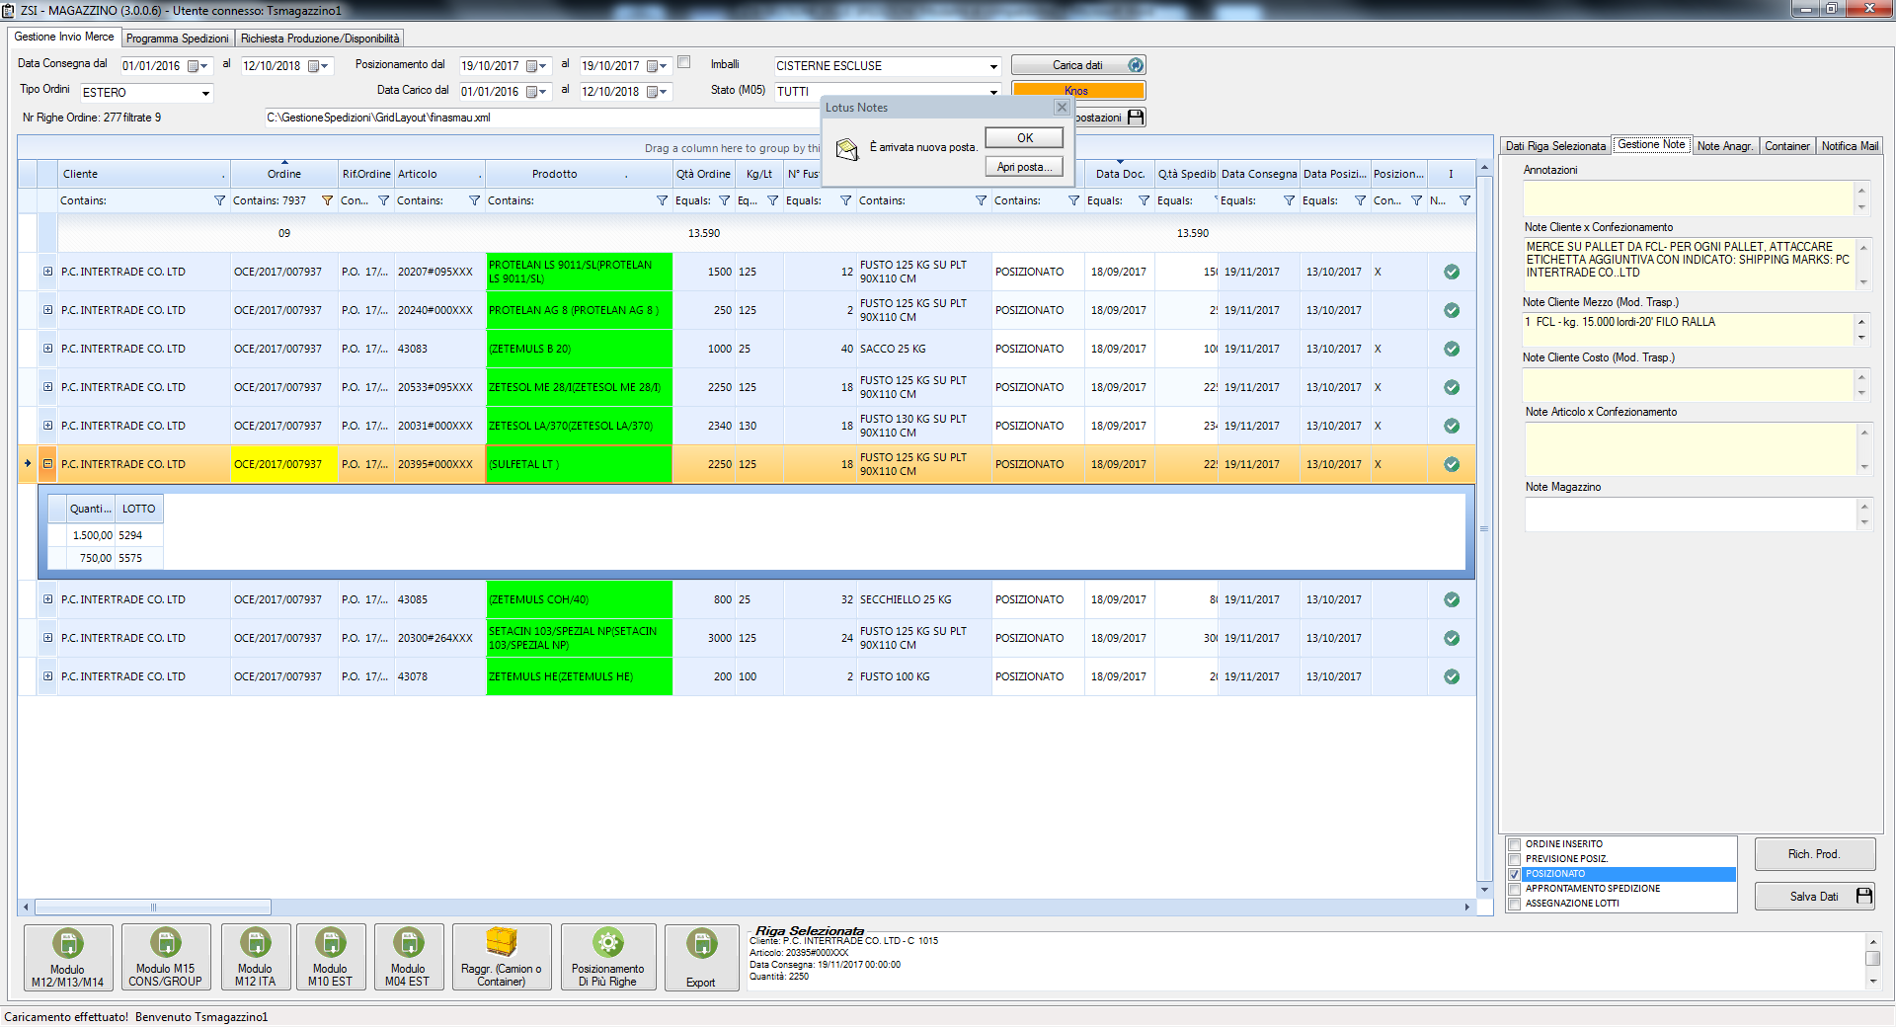

* + Annotazioni: è il campo Annotazioni standard di Metodo in cui l’operatore può scrivere note da condividere con il reparto commerciale
  + Note Cliente x Confezionamento: si tratta di note legate a cliente/destinazione diversa e si trovano in un’apposita tabella di Metodo. La manutenzione effettuata in questo programma va ad aggiornare automaticamente la tabella in Metodo senza che l‘utente debba farlo in Metodo
  + Note Articolo x Confezionamento: si tratta di note legate a cliente/destinazione diversa/articolo e si trovano in un’apposita tabella di Metodo. La manutenzione effettuata in questo programma va ad aggiornare automaticamente la tabella in Metodo senza che l‘utente debba farlo in Metodo
  + Note Magazzino: si tratta di note ad uso esclusivo del reparto magazzino
  + Container: contiene le note che permettono di caratterizzare il container:

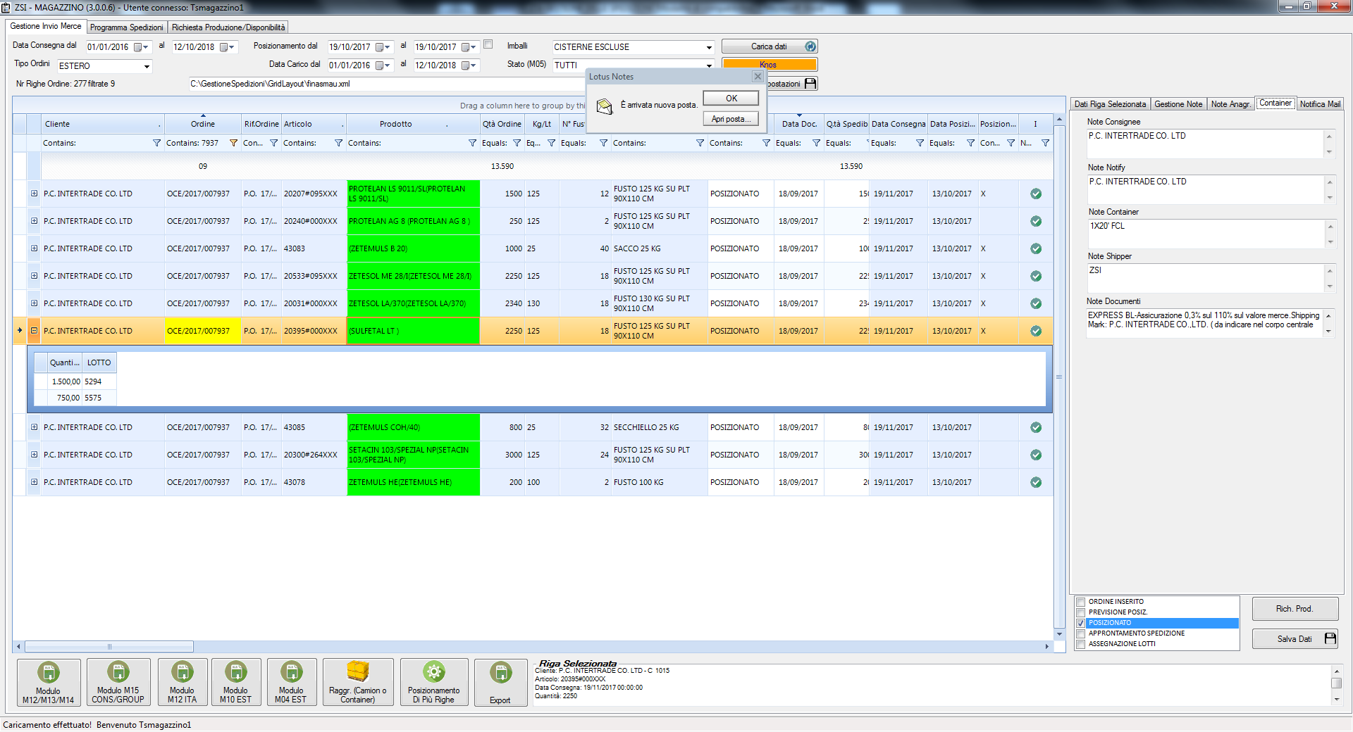

* Note Consignee: sono riportate sul modulo M14 da inviare al trasportatore
* Note Notify: sono riportate sul modulo M14 da inviare al trasportatore
* Note Container: si tratta di una nota specifica inserita nel piede del documento cliente. SE VALORIZZATA nell’inserimento ordini o a posteriori da questo programma, stabilisce che l’ordine sarà spedito con container con le caratteristiche indicate nella nota

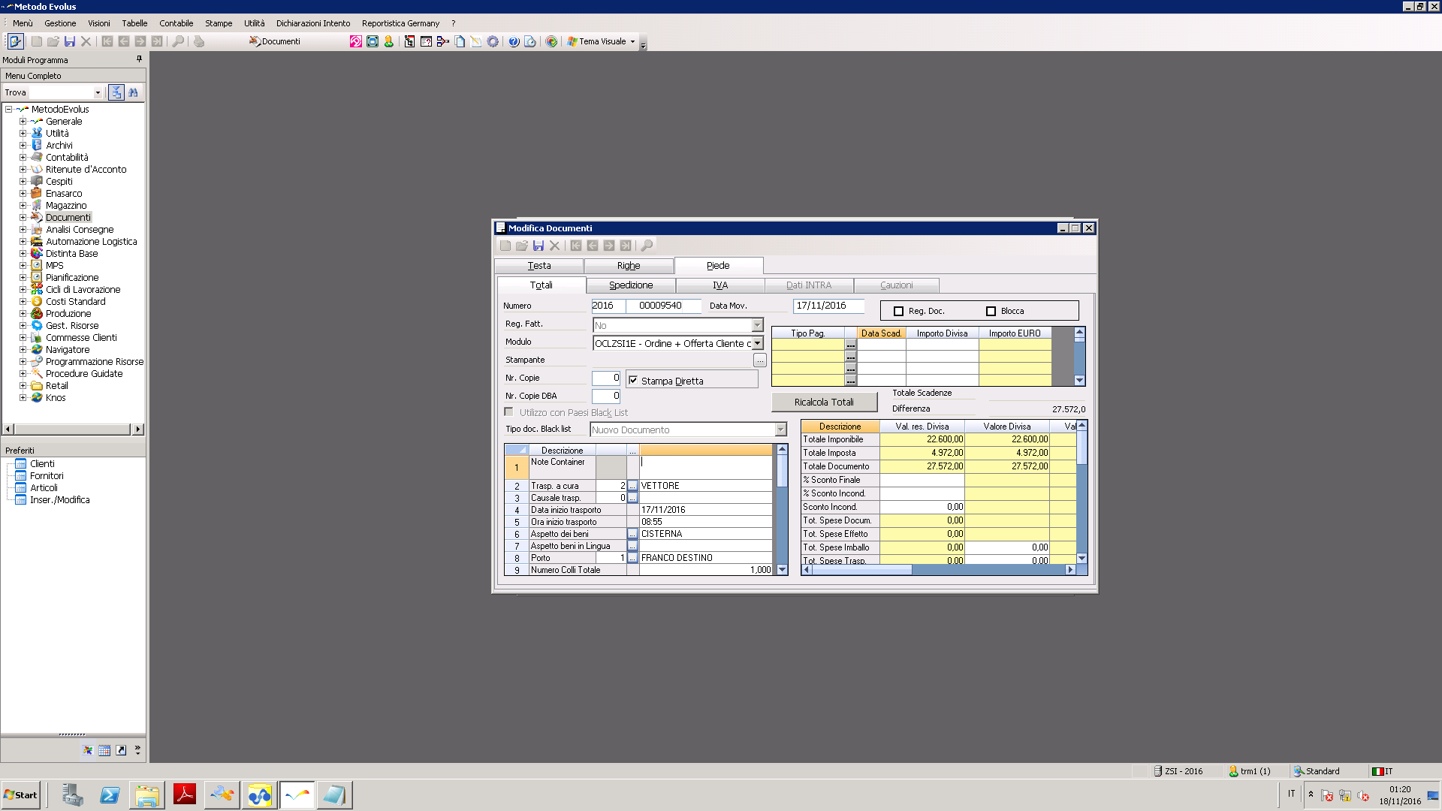

* Note Shipper: per modulo M14
* Note Documenti: per modulo M14

### Invio Notifiche

Se l’operatore deve comunicare ad altri operatori informazioni relative a delle righe ordine che non sono già inserite sulle righe medesime (lotto, stato etc…..) o semplicemente attirare l’attenzione sudelle righe specifiche mediante una mail potrà andare nella scheda apposita:

|  |  |
| --- | --- |
|  | Scegliere i destinatari della mail, inserire un testo della mail e premere Notifica. Il programma provvede a sintetizzare le righe selezionate con una tabella in cui ci sono :   * Codice articolo * Descrizione * Ordine ( + riferimento) * Cliente * Imballo * Data posizionamento/data carico * Quantità ordine * Quantità spedibile |

### Modulo M04 Comunicazione Posizionamenti previsionali del giorno

#### Configurazione Utenti

Nella tabella utenti di Knos in Metodo è possibile attribuire il gruppo di appartenenza a ciascun utente nell’ambito “Spedizioni” o “M05”.

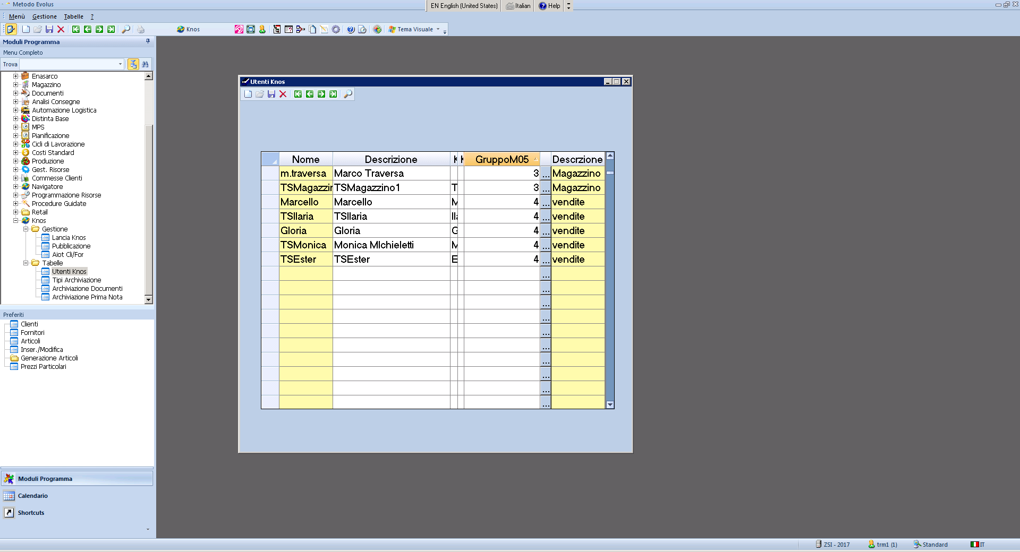

Il modulo M04 per la comunicazione di quali posizionamenti sono stati modificati nella giornata odierna prevede di filtrare solamente gli utenti appartenenti al gruppo “Vendite”.

### Modulo M15

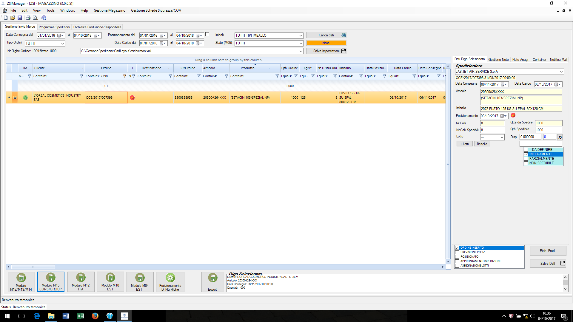

Il modulo M15 è stato implementato con un pulsante accanto a quello die moduli traportatore.

Premendolo chiede se stampare quello GROUPAGE, rispondendo no stampa il modulo M15.xlsx contenuto nella cartella XLSXModelli:

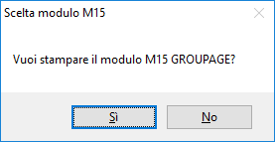

Una volta chiuso il modulo excel propone all’utente se archiviare in Knos il modulo come avviene per il modulo M14

# SCHEDE SICUREZZA - RMI

Sommario

Premessa 1

GESTIONE DELLE SPEDIZIONI 1

PREMESSA 1

DESCRIZIONE DELL’APPLICATIVO 2

Filtro testata 2

Gli stati di evadibilità riga ordine 7

Stato della riga ordine 8

Dati riga ordine 8

Gestione più lotti 10

Gestione posizionamento di più righe 12

Gestione raggruppamento container/camion 13

Gestione disponibilità 14

Gestione stampe moduli 14

Programma spedizioni 15

Gestione delle note 15

Invio Notifiche 18

Modulo M04 Comunicazione Posizionamenti previsionali del giorno 18

Modulo M15 19

SCHEDE SICUREZZA - RMI 20